Хутев Иван Петрович
(1921 г.р.)
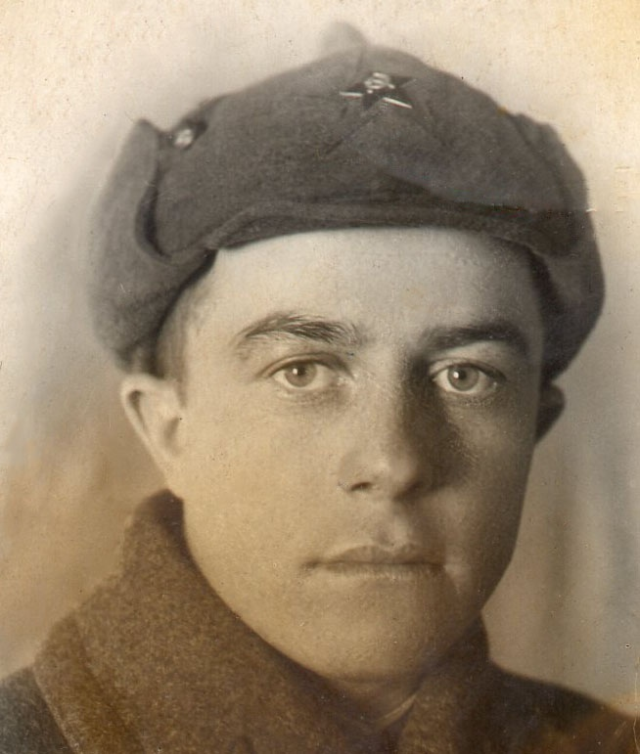

Звание: ст. сержант.
Служил в РККА с 1940 года
Место рождения: Саратовская обл., Черкасский р-н, с. Осиновка.
Награжден медалью «За Отвагу».
Служил на китайской границы, документы под грифом «Секретно»

